**1. Колики је унутрашњи угао правилног четвороугла?**

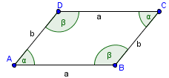

1. 135°
2. 60°
3. 120°
4. 90°

**2. Колики је спољашњи угао правилног осмоугла?**

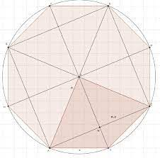

1. 360°
2. 80°
3. 120°
4. 180°

**3. Колико темена има правилан многоугао чији је централни угао 10°?**

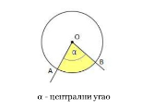

1. 36
2. 72
3. 4
4. 5

**4. Колики је унутрашњи угао правилног многоугла чији је централни угао 15°?**

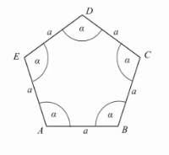

1. 75°
2. 80°
3. 171°
4. 165°

**5. Колико темена има правилан многоугао чији је угао на основици карактеристичног троугла 78°?**

1. 10
2. 18
3. 30
4. 15

**6. Колико темена има правилан многоугао чији је спољашњи угао мањи од унутрашњег угла за 140°?**



1. 16
2. 14
3. 18
4. 12

**7. Колики је збир унутрашњих углова правилног многоугла ако је његов спољашњи угао 1/8 одговарајућег унутрашњег угла?**

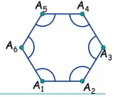

1. 870°
2. 1050°
3. 2880°
4. 540°

**8. Израчунати број дијагонала правилног многоугла код којег је унутрашњи угао два пута већи од њему одговарајућег спољашњег угла.**

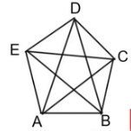

1. 8
2. 7
3. 9
4. 10

**9. Ако постоји многоугао код којег је спољашњи угао три пута већи од одговарајућег унутрашњег угла, израчунати укупан број дијагонала тог многоугла.**

1. 9
2. не постоји
3. 20
4. 15

**10. Колики је унутрашњи угао правилног многоугла који има 6 пута више дијагонала него страница?**

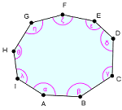

1. 135°
2. 156°
3. 210°
4. 115°

**11. Израчунати централни угао правилног многоугла код којег се из једног темена може конструисати √49 дијагонала.**

1. 36°
2. 45°
3. 15°
4. 28°

**12. Колико страница има правилан многоугао код којег је збир унутрашњих углова 1620°?**

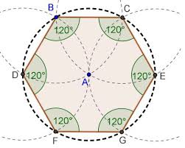

1. 19
2. 11
3. 10
4. 15

**13. Симетрала странице и симетрала налеглог угла правилног многоугла секу се под углом од 15°.Колико страница има тај угао?**

1. 16
2. 9
3. 7
4. 12

**14. Најмањи угао између симетрале странице и симетрале унутрашњег угла правилног многоугла који има паран број страница јесте 7°30'. Колики је унутрашњи угао тог многоугла?**

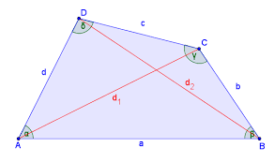

1. 180°
2. 165°
3. 145°
4. 120°

**15. Колики је полупречник описане кружнице правилног шестоугла чија је дужина странице а=4cm?**

1. R=2cm
2. R=10cm
3. R=4cm
4. R=8cm